**LAPORAN PRAKTIKUM POSTTEST 3**

**ALGORITMA DAN PEMROGRAMAN DASAR**



|  |  |
| --- | --- |
| **Much. Trigusni Hermawan** | **2409106060** |
| **B1** |  |
|  |  |
|  |  |

**PROGRAM STUDI INFORMATIKA**

**UNIVERSITAS MULAWARMAN**

**SAMARINDA**

# **LATAR BELAKANG**

Studi Kasus:

1. Menghitung luas/keliling berbagai **bangun ruang**
2. Minimal mempunyai 3 menu yang bisa user pilih (tidak termasuk menu keluar program)
3. Mempunyai tampilan menu yang menarik dan user friendly

Pada poin 1, diminta sebuah program menghitung luas atau keliling bangun ruang berdasarkan yang mana dapat user pilih sesuai keinginannya.

Pada poin 2, minimal variasi operasi bangun ruang yang disediakan dalam program ini adalah 3, berarti kita harus membuat lebih dari 3 menu rumus bangun ruang.

Pada poin terakhir atau 3, kita perlu membuat variasi tampilan program ini semenarik kita sehingga user dapat menggunakannya lebih nyaman.

Dengan ketiga syarat di atas maka kita akan membuat sebuah tampilan menu list, yang di saat user memasukkan sebuah *input* pilihan, maka akan mencocokkan kondisi dan masuk ke dalam menu sesuai yang user pilih. Di dalam setiap menu tersebut user akan dapat memasukkan nilai yang bervariasi sesuai kebutuhan yang diperlukan bangun ruang tersebut.

# **SOLUSI**

## **Flowchart**

Sebelum membuat program python dari studi kasus Bio Data ini, untuk mempermudah maka diperlukan sebuah flowchart untuk mendapat gambaran alur program yang akan dibuat dalam kode program Python nanti.

### Fungsi **Main**, fungsi ini adalah proses utama dimulainya dan berakhirnya program.

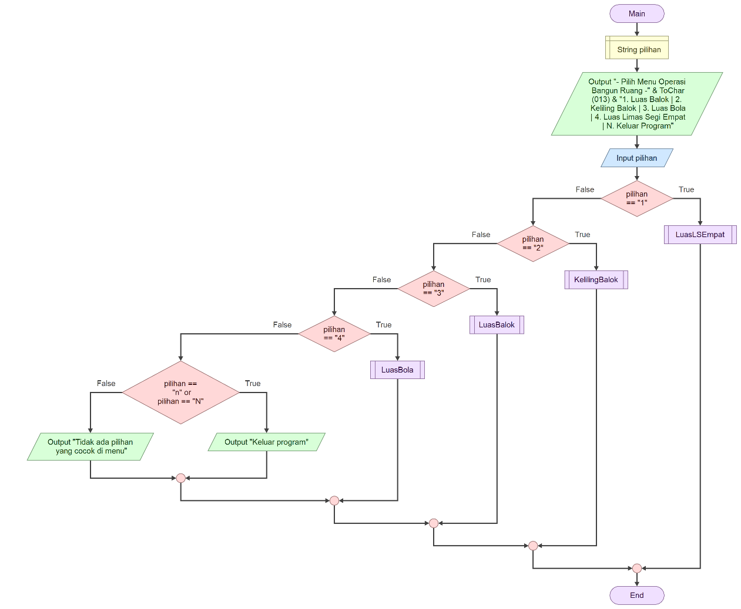

Pertama-tama, kita perlu mendeklarasikan variabel ‘pilihan’ dengan tipe data *string* yang akan digunakan untuk menyimpan pilihan user dalam memilih menu.

Untuk memudahkan user memilih menu, maka kita perlu menampilkan sebuah list menu yang dapat user pilih. Setelah diberikan sebuah list menu, user diminta untuk memasukkan nomor pilihan yang diinginkan sesuai pada list menu.

Setelah user memasukkan pilihan yang diinginkan, maka program akan melakukan pencocokkan pada perbacangan*‘if’* dengan beberapa syarat, yaitu:

1. Jika pilihan user adalah “1”, maka program akan memanggil fungsi **LuasLSEmpat** yang merupakan operasi menghitung luas limas segi empat;
2. Jika pilihan user bukan “1”, dan pilihan user cocok dengan “2”, maka program akan memanggil fungsi **KelilingBalok** dan meneruskan program untuk menghitung sebuah keliling balok.
3. Jika pilihan user bukan “2”, dan pilihan user cocok dengan “3”, maka program akan memanggil fungsi **LuasBalok** dan meneruskan program untuk menghitung sebuah luas balok.
4. Jika pilihan user bukan “3”, dan pilihan user cocok dengan “4”, maka program akan memanggil fungsi **LuasBola** dan meneruskan program untuk menghitung sebuah luas bola.
5. Jika pilihan user bukan “4”, dan ditemukan bahwa user memasukkan “N” pada *input*, maka program akan dikeluarkan.
6. Jika ke-lima kondisi sebelumnya tidak ada yang cocok dengan pilihan user, maka program akan menampilkan “Tidak ada pilihan yang cocok di menu”.

### Fungsi **LuasLSEmpat,** fungsi ini digunakan untuk operasi menghitung luas limas segi empat.

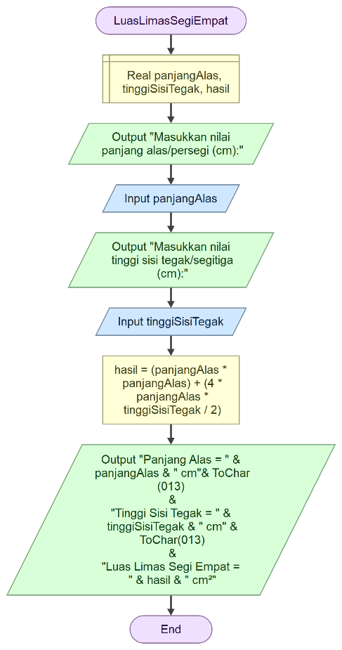Sebelum memulai operasi menghitung luas limas segi empat, kita akan mendeklarasikan variabel ‘panjangAlas’ dan ‘tinggiSisiTegak’ yang akan kita perlukan untuk menghitung. Kemudian, user akan diminta untuk memasukkan nilai panjang alas dan tinggi sisi tegak.

Setelah, semua variabel terpenuhi, program akan memproses untuk menghitung luas dari limas segi empat dan menampilkan secara lengkap nilai-nilai yang diperlukan dan hasil dari luas limas segi empat.

### Fungsi **LuasBalok,** fungsi ini digunakan untuk operasi menghitung luas balok.

Sebelum kita memulai operasi, kita akan mendeklarasikan variabel ‘panjang’, ‘lebar’, dan ‘tinggi’ yang akan digunakan dalam operasi menghitung luas balok nanti. Kemudian, user akan diminta untuk memasukkan nilai dari panjang, lebar dan tinggi balok, untuk memenuhi operasi luas balok ini.

Setelah semua variabel terpenuhi, program akan menghitung luas dari balok, dan menampilkannya mulai dari panjang, lebar dan tinggi balok yang diperlukan sebelumnya hingga hasil dari luas balok itu sendiri.

### Fungsi **KelilingBalok**, fungsi ini digunakan untuk operasi menghitung keliling balok.

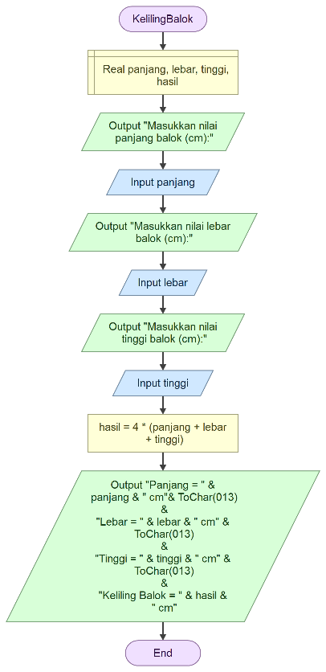Sebelum kita memulai operasi, kita akan mendeklarasikan variabel ‘panjang’, ‘lebar’, dan ‘tinggi’ yang mana sama seperti pada fungsi **LuasBalok** sebelumnya. Kemudian, kita meminta user untuk memasukkan panjang, lebar dan tinggi yang diperlukan untuk menghitung keliling balok.

Setelah semua variabel terpenuhi, program akan menghitung hasil keliling dari balok berdasarkan nilai-nilai yang dimasukkan oleh user.

### Fungsi **LuasBola**, fungsi ini digunakan untuk operasi menghitung luas bola.

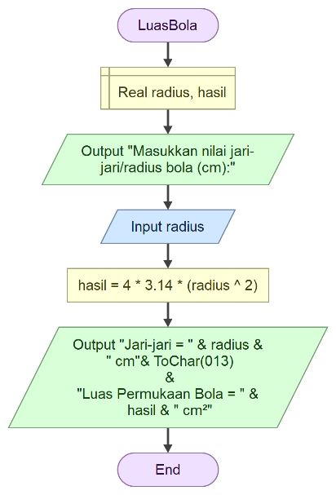Sebelum kita memulai operasi, kita akan mendeklarasikan variabel ‘radius’ yang akan digunakan dalam operasi menghitung luas balok nanti. Kemudian, user akan diminta untuk memasukkan nilai dari *radius* yg merupakan jari-jari, untuk memenuhi operasi luas bola.

Setelah semua variabel terpenuhi, program akan menghitung luas dari balok, dan menampilkannya mulai dari panjang, lebar dan tinggi bola yang diperlukan sebelumnya hingga hasil dari luas bola itu sendiri.

Berikut adalah tampilan console dialog dari program program menghitung luas/keliling dangun datar:

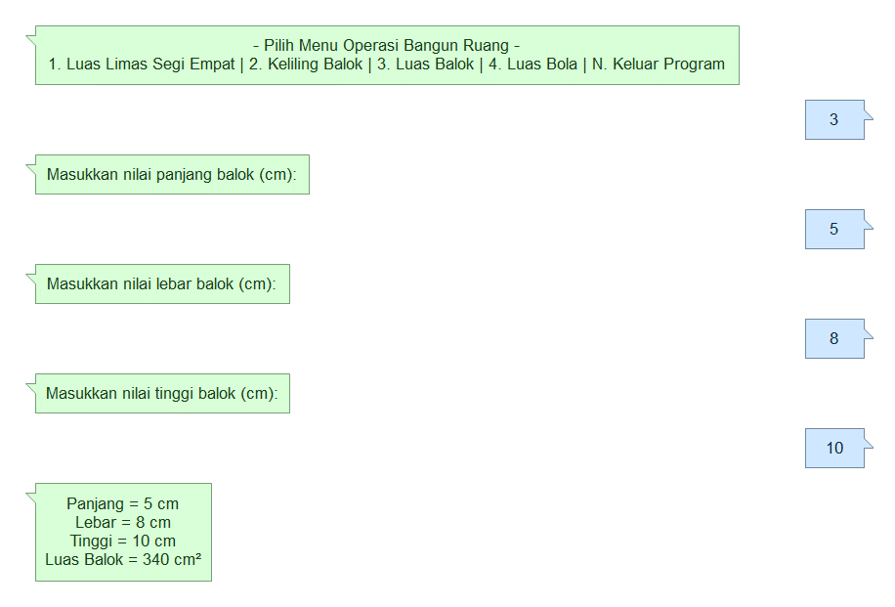

## **Code (Python)**

Setelah mendapat gambaran dari alur program dalam bentuk flowchart, kita dapat mengimplementasikan logika yang sama pada pemrograman python.

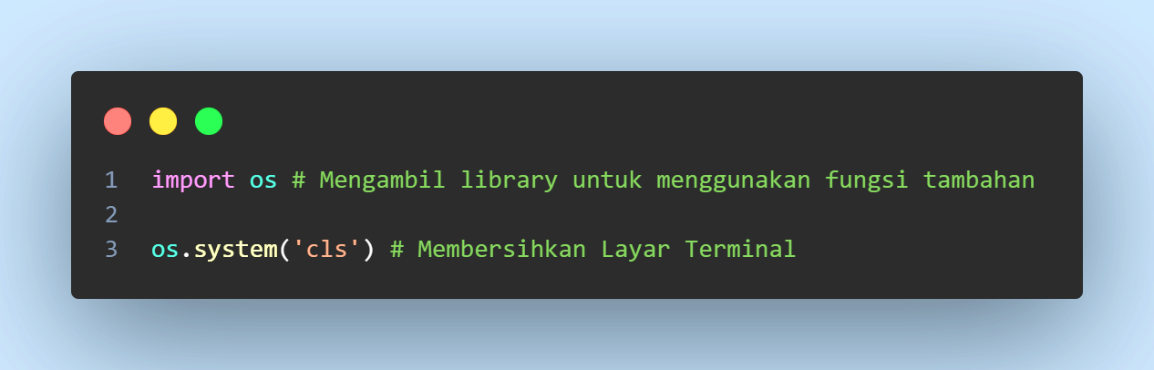

Supaya layar terminal saat dijalankan terlihat rapi/bersih dari teks yang tidak lagi digunakan, maka kita dapat memanggil fungsi **system(‘cls’)**.

Fungsi **system()** sendiri merupakan fungsi dari *library* ‘os’ yang membuat kita dapat melakukan perintah terminal melalui baris kode. Kemudian, perintah ‘cls’ pada terminal akan membersihkan layar terminal.

Sehingga dengan kita memanggil fungsi **system(‘cls’)**, berarti kita memasukkan sebuah perintah ‘cls’ pada terminal untuk membersihkan layar terminal, sebelum berbagai teks program dijalankan.

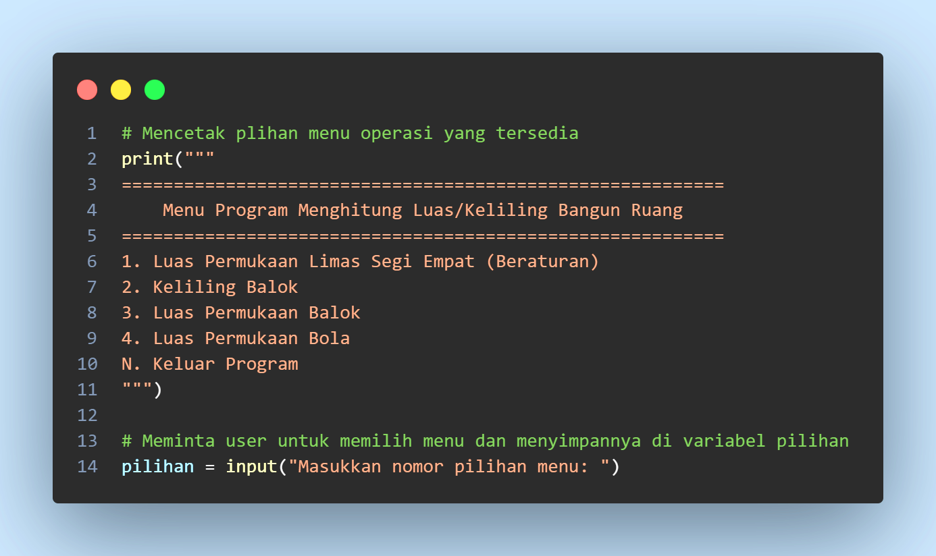

Setelah layar terminal dibersihkan, maka alur program sesuai flowchart dapat diterapkan. Pertama-tama, kita membuat sebuah tampilan list menu untuk menghitung luas/keliling pada bangun ruang yang terdiri atas:

1. Luas Permukaan Limas Segi Empat (Beraturan)
2. Keliling Balok
3. Luas Permukaan Balok
4. Luas Permukaan Bola

Kemudian, user dapat memasukkan sebuah nomor sesuai menu yang tersedia untuk disimpan dalam variabel ‘pilihan.’

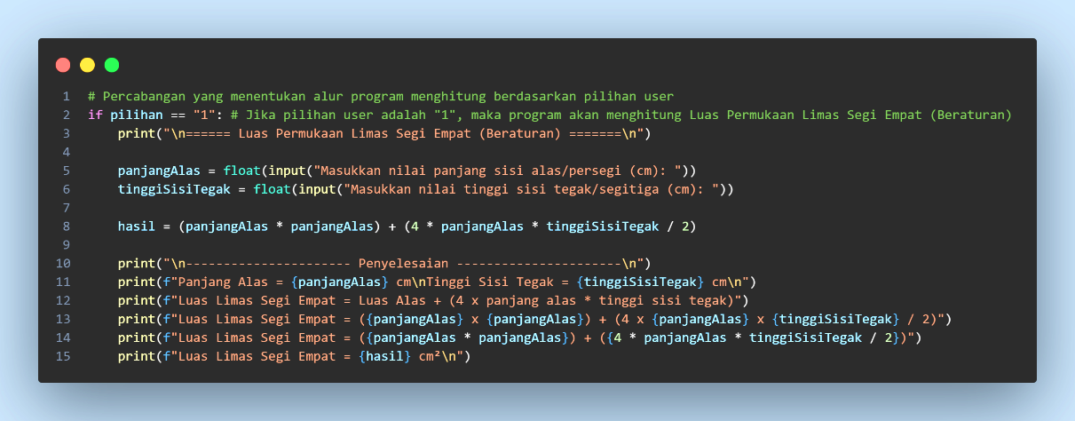

Setelah user memasukkan pilihan yang diinginkan, maka akan dicocokkan dalam percabangan if, yang mana jika user memasukkan pilihan “1”, maka program akan menghitung luas permukaan limas segi empat (beraturan).

Di dalam kondisi pilihan adalah “1” atau menghitung Luas Permukaan Limas Segi Empat (Beraturan), program akan meminta nilai panjang alas yang disimpan dalam variabel ‘panjangAlas’ dan tinggi sisi tegak dari limas segi empat yang disimpan dalam variabel ‘tinggiSisiTegak’. Setelah nilai yang dibutuhkan untuk operasi sudah terpenuhi, program akan akan mengoperasikan nilai-nilai tersebut sesuai rumus luas permukaan dari imas segi empat.

Setelah semua variabel dari operasi menghitung luas permukaan terpenuhi, kita dapat menampilkan sebuah penyelesaian dengan berbagai variasi, dan di sini kita langkah per langkah berdasarkan rumus yang kita ketahui.

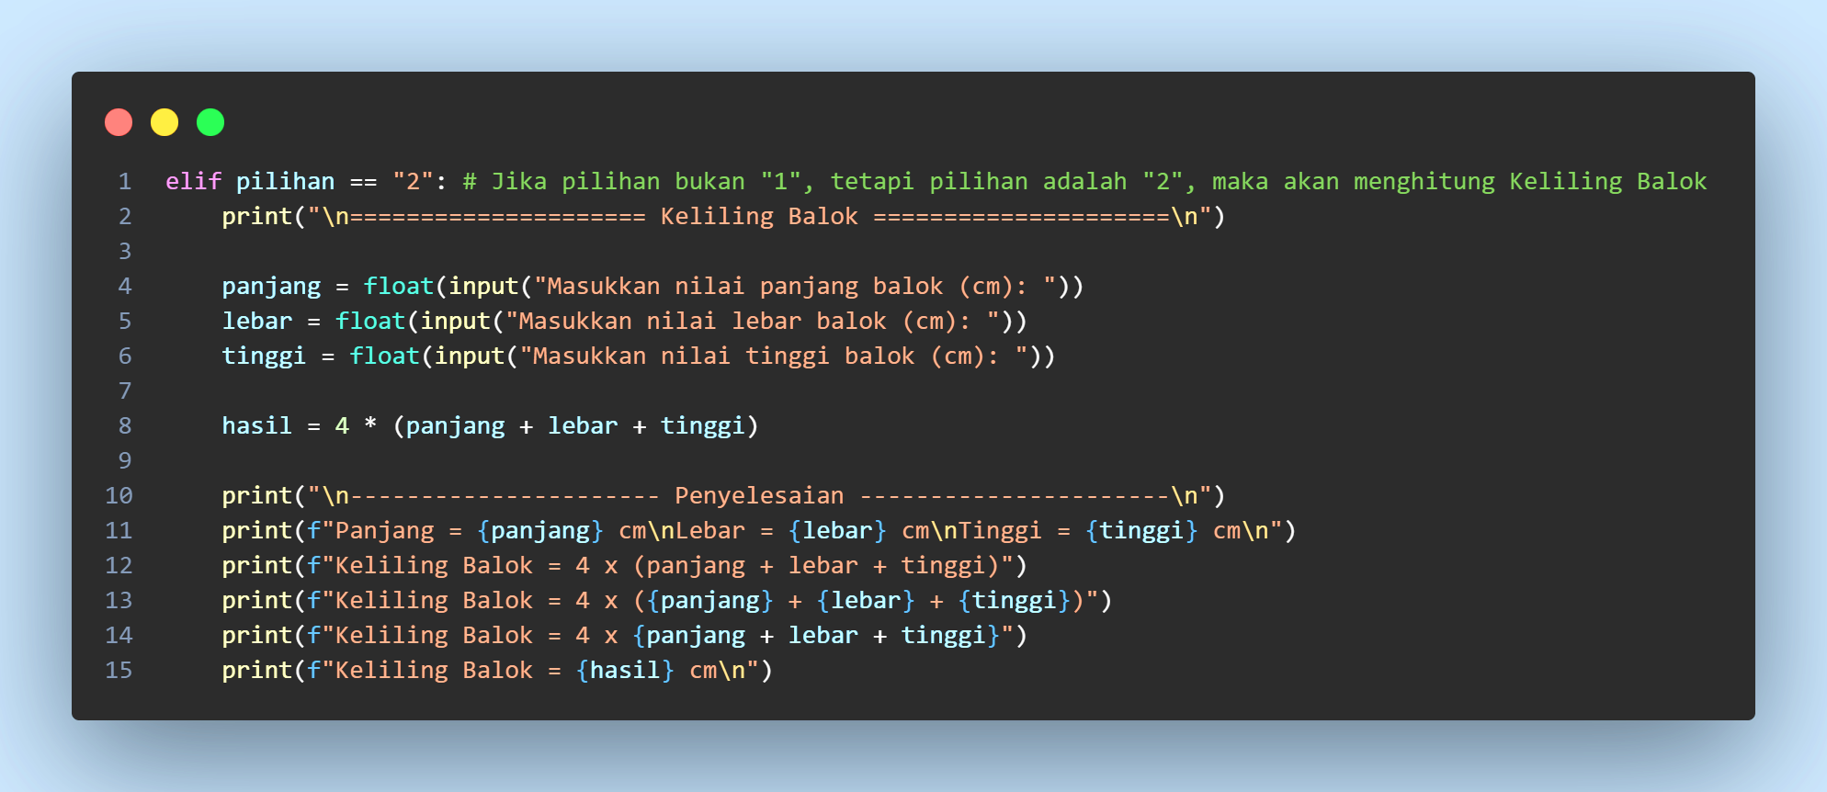

Jika pada perkondisian pilihan sebelumnya bukan “1”, tetapi ditemukan bahwa pilihan user adalah “2”, maka perkondisian akan mengarahkan program ke sebuah operasi menghitung keliling balok.

Pada operasi menghitung keliling balok, user akan diminta untuk memasukkan nilai panjang, lebar dan tinggi untuk balok, dan program menghitung sesuai dengan rumus balok.

Program kemudian akan menampilkan penyelesaian dengan menampilkan rumus-rumus menghitung keliling balok.

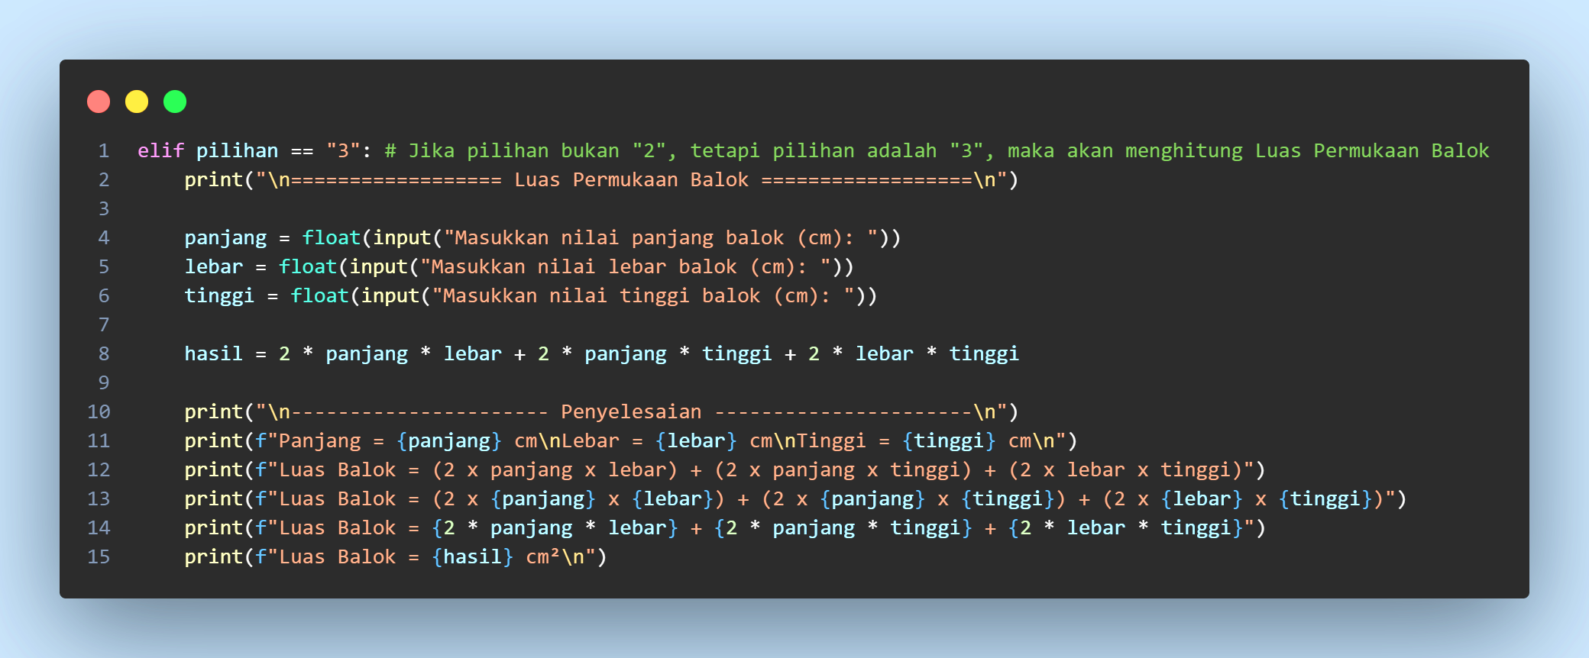

Jika pilihan user masih belum cocok pada perkondisian sebelumnya, dan ditemukan pilihan adalah “3”, maka program akan diarahkan operasi menghitung luas permukaan balok.

Pada operasi menghting luas permukaan balok, user juga akan diminta 3 variabel yang sama seperti pada keliling balok, yaitu panjang, lebar, dan tinggi. Setelah terpenuhi, program akan menghitung tiga nilai tersebut sesuai dengan rumus luas permukaan balok.

Setelah semua variabel terpenuhi dan berhasil dioperasikan, program akan menampilkan penyelesaian dari luas permukaan balok.

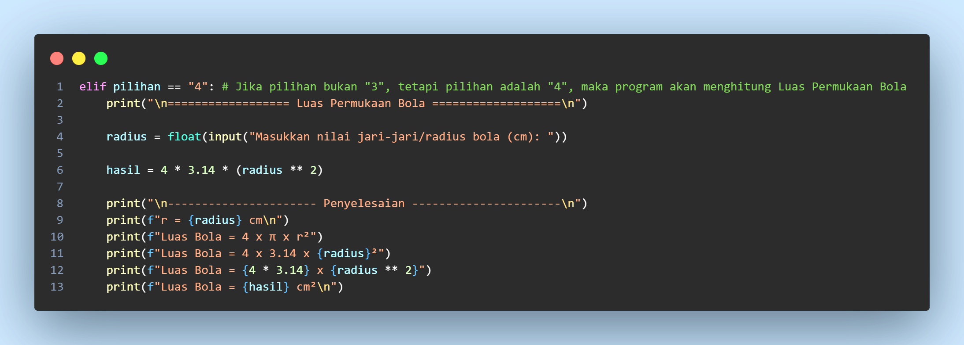

Jika pilihan user masih belum sama dengan perkondisian sebelum-sebelumnya, dan pilihan user adalah “4”, maka program akan diarahkan pada operasi menghitung Luas Permukaan Bola.

Pada operasi menghitung luas permukaan bola, user hanya diminta sebuah nilai dari jari-jari atau *radius* (r), untuk menyelesaikan operasi penghitungan. Setelah, user memasukkan nilai jari-jari, program akan menghitung hasil untuk luas permukaan bola.

Setelah program berhasil menemukan hasil dari operasi luas permukaan bola, selanjutnya program akan menampilkan sebuah penyelesaiannya seperti pada operasi-operasi sebelumnya.

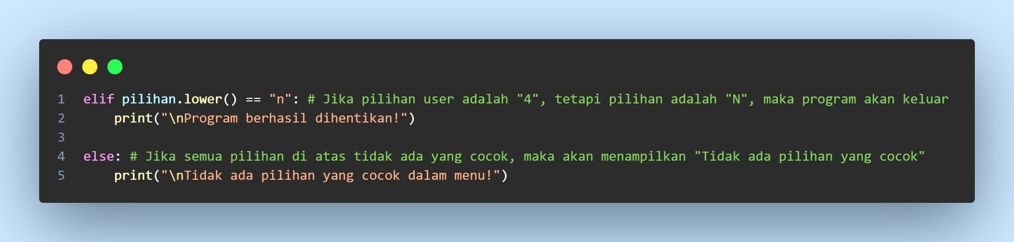

Jika semua menu operasi tidak ada yang cocok, dan user memasukkan “N” pada *input* pilihan, maka program akan langsung dikeluarkan.

Tetapi, jika user tidak memasukkan *input* yang sesuai dengan menu yang telah diberikan, maka program akan menampilkan pesan “Tidak ada pilihan yang cocok dalam menu!” dan program akan berhenti.

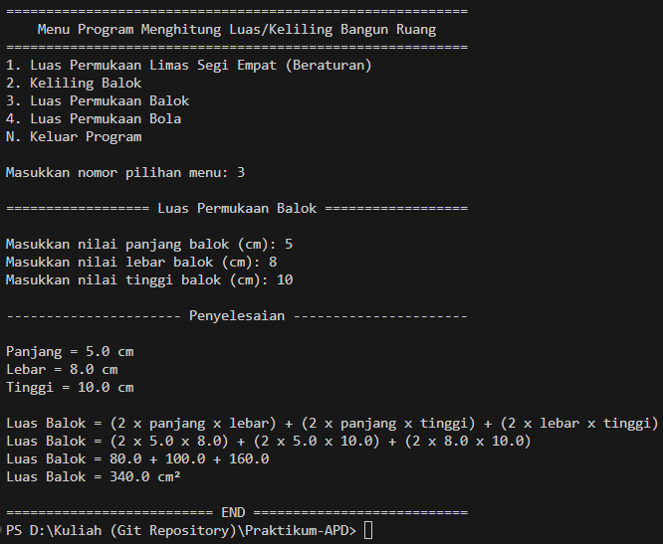

Pada gambar di atas adalah salah satu contoh tampilan dari program yang menjalankan operasi menghitung luas permukaan dari balok.